Новости образования № 5 (декабрь, 2016)

- РГППУ участвует в Навигаторе поступления-2017!

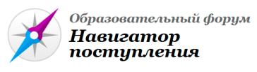
Образовательный форум «Навигатор поступления-2017» пройдет для екатеринбургских школьников 28 января 2017 года в Ельцин-центре (ул. Бориса Ельцина, 3а) с 10:00 до 18:00.

Российский государственный профессионально-педагогический университет примет участие в выставке образовательных услуг, где свои двери открывают лучшие вузы страны.

На выставке вы сможете пообщаться с представителями вуза, узнать наиболее актуальную информацию о правилах поступления, получить консультации по всем интересующим вас вопросам.

Будем рады видеть вас у нашего стенда!
- Студенты АТиМО совершили традиционный поход на Таганай
Студенты Академии туризма и международных отношений, члены турклуба "Пилигрим" под руководством Сергея Липина совершили ежегодный традиционный горный поход 1 категории сложности по Национальному парку "Таганай" (Южный Урал). Ребята преодолели почти 100 км пути.
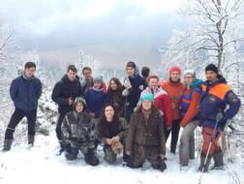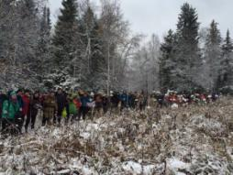
Территория национального парка «Таганай» охватывает северную часть средневысотных горных хребтов Южного Урала, которая представляет собой обособленный горный узел, с трех сторон переходящий в плоскогорья и далее в равнинную лесостепь.
Национальный парк расположен в западной части Челябинской области, в 130 км от областного центра и примыкает к границе Европы с Азией. В административном отношении территория парка расположена в пределах двух муниципальных образований: Златоустовского городского округа и Кусинского муниципального района. Территориальным центром парка является третий по величине город области Златоуст, через который проходят автомобильная и железная дороги направлением Челябинск-Уфа-Москва.
Адрес: г. Екатеринбург, ул. Марата, 17 (карта)
Телефон: (343) 245-50-04
Факс: (343) 245-36-51
E-mail: uralinsttur@yandex.ru
- Знакомство со специальностями – Свердловский областной медицинский колледж
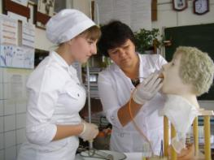
Сестринское дело
Кем работать
Выпускники могут работать медицинской сестрой в больнице, поликлинике, школе, детском саду, центре социальной защиты; диетсестрой
Что делать
Оказывать сестринскую и неотложную помощь; наблюдать за состоянием пациента; реабилитировать пациента после заболеваний; проводить профилактические мероприятия.
Профессиональная забота и уход!

Медико-профилактическое дело
Кем работать
Специалистом по санитарному надзору, помощником санитарного врача, эпидемиолога; санитарным фельдшером.
Что делать
Участвовать в проведении санитарных обследований кафе, детских садов, школ и др.; выявлять опасные факторы, влияющие на здоровье; организовывать и проводить мероприятия по охране труда; защищать права потребителей, проводить профилактику профессиональных заболеваний.
Профилактика - медицина будущего!

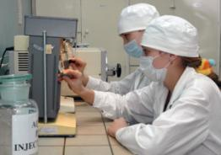
Лабораторная диагностика

Кем работать
Медицинским лабораторным техником в лабораториях, диагностических центрах
Что делать
Проводить исследования в различных лабораториях с помощью современного оборудования и компьютеров. Именно лабораторный техник помогает врачу поставить точный диагноз!
Исследовать то, что скрыто от глаз!

Социальная работа
Кем работать
Социальным работником, специалистом по социальной работе
Что делать
Выявлять лиц, нуждающихся в социальном обслуживании; организовывать оказание нуждающимся социальной помощи; участвовать в исследовании социальной ситуации;
Содействовать деятельности государственных и общественных организаций по оказанию необходимой помощи населению; контролировать качество предоставляемых услуг
Помогать тем, кому трудно!

Стоматология ортопедическая
Кем работать
Зубным техником в стоматологических клиниках, кабинетах
Что делать
Изготавливать различные виды искусственных коронок и зубных протезов.
Работа зубного техника очень схожа с работой ювелира.
Здоровые зубы и красивая улыбка — Это наша профессия и гордость!

Лечебное дело
Кем работать
Заведующим фельдшерско-акушерским пунктом, здравпунктом; фельдшером терапевтического и педиатрического участков, инструктором лечебной физкультуры, помощником врача общей врачебной практики, фельдшером скорой медицинской помощи
Что делать
Выявлять заболевания и лечить людей, оказывать неотложную помощь в экстремальных ситуациях, проводить профилактику заболеваний, укреплять здоровье своих пациентов, руководить Здравпунктом.
Спасать жизнь, сохранять здоровье!

Акушерское дело

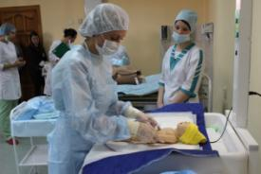
Кем работать
Акушеркой в родильном доме, женском смотровом кабинете. Вести школы будущих родителей
Что делать
Обследовать беременную, оказывать помощь в родах; заботиться о новорожденном, оценивать состояние его здоровья; проводить работу по сохранению здоровья женщин, участвовать в планировании семьи
Весь мир у акушерки на руках!

Медицинская оптика
Кем работать
Техником - оптиком оптического предприятия, оптического салона, мастерской
Что делать
Подбирать средства коррекции зрения, исследовать функции зрения пациентов с помощью современной диагностической аппаратуры, изготавливать все виды средств, коррегирующих зрение, ремонтировать средства коррекции зрения.
Видеть все краски жизни!
Медицинский массаж для лиц с ограниченными возможностями здоровья по зрению
Квалификация – медицинская сестра по массажу/медицинский брат по массажу
Кем работать
Медицинской сестрой по массажу/медицинским братом по массажу в сфере здравоохранения
Что делать
подготовить пациента к процедуре классического массажа;
проводить обследование пациента с целью выявления противопоказаний к классическому массажу на момент проведения процедуры;
идентифицировать участки напряжения мышечной ткани, зоны гиперестезии, болезненности и др.;
выбирать дозировку массажного воздействия в соответствии с назначением врача и особенностями физиологического состояния пациента на момент проведения процедуры;
проводить процедуру классического массажа согласно выбранной методике
Адрес колледжа: Екатеринбург,
(343) 376-35-57, ул. Репина 2/а
(343) 347-67-49, ул. Сиреневый бульвар 6
- Приходите знакомиться с РГППУ!
15 января 2017 года в Российском государственном профессионально-педагогическом университете пройдет День открытых дверей!
Наш университет готовит бакалавров по востребованным специальностям технического, гуманитарного и психологического направлений — про каждый профиль подробно расскажут на Дне открытых дверей представители институтов.
А для того, чтобы помочь вам определиться с будущей профессией наши ученые-психологи составили профориентационный тест, при прохождении которого отпадут все сомнения в выборе.
Ждем вас на Дне открытых дверей в РГППУ!
15 января в 11:00
Машиностроителей, 2.
Телефоны для связи: 8 (343) 338-38- 73; 338-43- 25
Сайт: rsvpu.ru
- Олимпиада по математике и физике
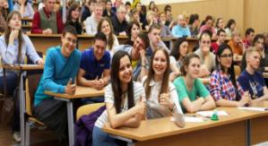
«ПАРУСА НАДЕЖДЫ»
Уральский государственный университет путей сообщения (УрГУПС), совместно с Московским государственным университетом путей сообщения Императора Николая II (МИИТ) является организатором проведения Межрегиональной отраслевой олимпиады школьников "Паруса надежды" по математике и физике в 2016-2017 учебном году для учащихся 9-11 классов и колледжей.
Олимпиада включена в "Перечень олимпиад школьников" под номером 72.
Олимпиада проводится в 2 тура: отборочный интернет-тур и заключительный тур - очный (место проведения – УрГУПС, город Екатеринбург, Колмогорова, 66).
Даты проведения Олимпиады «Паруса надежды»:
Интернет - тур - с 15 декабря 2016 года по 31 января 2017 года. Регистрация проводится на сайте МИИТ www.miit.ru
- Заключительный - очный тур по физике - 11 марта 2017 г. с 10:00 – 14:00
- Заключительный - очный тур по математике - 12 марта 2017 г. с 10:00 – 14:00
Победители и призеры каждого этапа олимпиады определяются оргкомитетом в соответствии с Порядком проведения олимпиад школьников.
БОНУСЫ
- При поступлении в УрГУПС участник олимпиады «Паруса надежды» получает дополнительные баллы в качестве признания индивидуальных достижений абитуриента.
- Победители и призеры олимпиады «Паруса надежды» получают право на льготы при поступлении в соответствии с Правилами приема соответствующего вуза.
Подробная информация по олимпиаде «Паруса надежды» находится на сайте УрГУПС www.usurt.ru и на сайте МИИТа www.miit.ru
Контакты: (343) 221-25-55, (343) 221-25-25. электронная почта: dpk@usurt.ru
Участие в олимпиаде бесплатное!
- Дни открытых дверей в УрГПУ
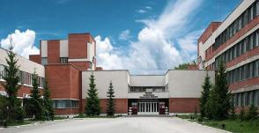
В 2016 году день открытых дверей в Уральском государственном педагогическом университете состоится 18 декабря.
Время проведения: 10 00 – 13 00
Программа мероприятия
Время | Событие | Место
10.00 – 13.00 | 1. Консультирование абитуриентов и родителей по следующим направлениям:  - подготовительные курсы,  - социальный пакет студента УрГПУ,  - правила приема 2017 | Холл 1 этажа  Холл 2 этажа
 | 2. Профориентационное тестирование | ауд. 353
 | 3. Интерактивная площадка: фото «Я - студент!» | Холл 1 этажа
10.30 – 11.50 | 4. Презентация учебных подразделений УрГПУ:  - анкетирование абитуриентов (10.30 – 11.00),  - знакомство с правилами приема в вуз  - презентация профессиональных образовательных программ | В аудиториях институтов и факультетов
11.50 – 12.35 | 5. Встреча с выпускниками УрГПУ в рамках проекта «ВУЗ – стартовая площадка для карьеры». Тема встречи: «Мой путь в профессию «учитель» | актовый зал
12.35 – 12.50 | 6. Розыгрыш призов по заполненным анкетам | Холл 1 этажа
В 2017 мы будем ждать вас 19 марта, 22 апреля (для выпускников колледжей) и 14 мая в 10:00.
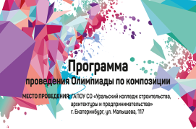
- Олимпиада от Уральского колледжа строительства, архитектуры и предпринимательства
Уважаемые абитуриенты!
Приглашаем Вас принять участие в Олимпиаде по композиции, которая состоится 10 декабря 2016 года.
Став участником Олимпиады, Вы получаете уникальный шанс попробовать свои силы в выполнении заданий, составленных на основе программы вступительных экзаменов по композиции.
Участниками Олимпиады могут стать обучающиеся 8-11 классов.
Техника выполнения работы – графика.
Организационный взнос – 600 рублей.
В программу Олимпиады входит:
10 декабря (суббота)
9.00-10.00 Регистрация участников Холл 1 этажа
10.00-13.00 Выполнение заданий Олимпиады Каб. 419, 412
17 декабря (суббота)
10.00-10.30 Подведение итогов Олимпиады. Награждение победителей. Вручение сертификатов. Каб. 217
10.30-12.00
Профессиональные пробы по специальностям Архитектура и Дизайн (по отраслям)
Каб. 107, 302
При себе иметь:
- Паспорт одного из родителей и паспорт участника олимпиады (для заключения договора)
- Чертежный ватман (формат А-3)
- Карандаши разной твердости и мягкости
- Ластик
- Сменная обувь или бахилы
Заявку на участие направлять по e-mail: uksappochta@mail.ru Заявку можно скачать на сайте колледжа.

